森林火险气象等级预报
2026年02月03日

湖南省气象台 签发：陈静静

一、未来三天天气预报
3日晚上至4日白天受中低层偏南气流影响，以多云天气为主；4日晚上至6日白天，受低层切变和地面冷空气共同影响，省内有一次降雨、降温天气过程。具体预报：
今天晚上至明天白天，多云；南风2～3级；最低气温6～9℃；最高气温湘西、湘北14～17℃，其他地区18～21℃。
4日晚上至5日白天，湘中以北多云转小雨，其他地区多云间晴天，部分地区有阵雨；湘南南风2～3级，其他地区南风转北风2～3级；最低气温湘北7～9℃，其他地区9～13℃；最高气温湘西、湘北12～14℃，其他地区16～21℃。
5日晚上至6日白天，阴天有小雨，其中湘中以北中雨，局地大雨；湘南南风2～3级转北风3～4级，其他地区北风3～4级，阵风6～8级；最低气温湘南9～12℃，其他地区5～8℃；最高气温湘南14～18℃，其他地区8～13℃。
二、未来三天森林火险气象等级预报
4日，全省大部分地区森林火险气象等级较低。（图1)
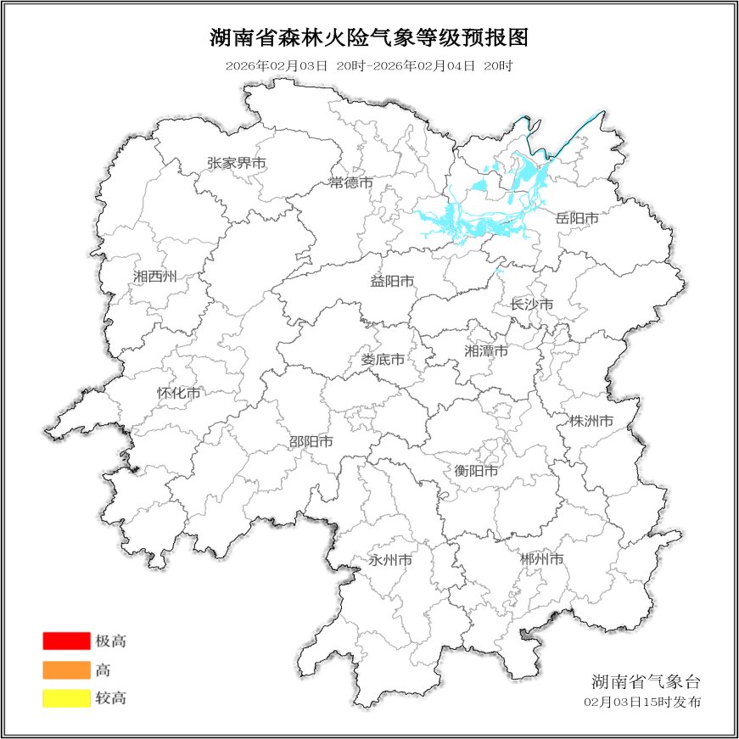

图1 湖南森林火险气象等级预报（2月4日）

5日，全省大部分地区森林火险气象等级较低。（图2)
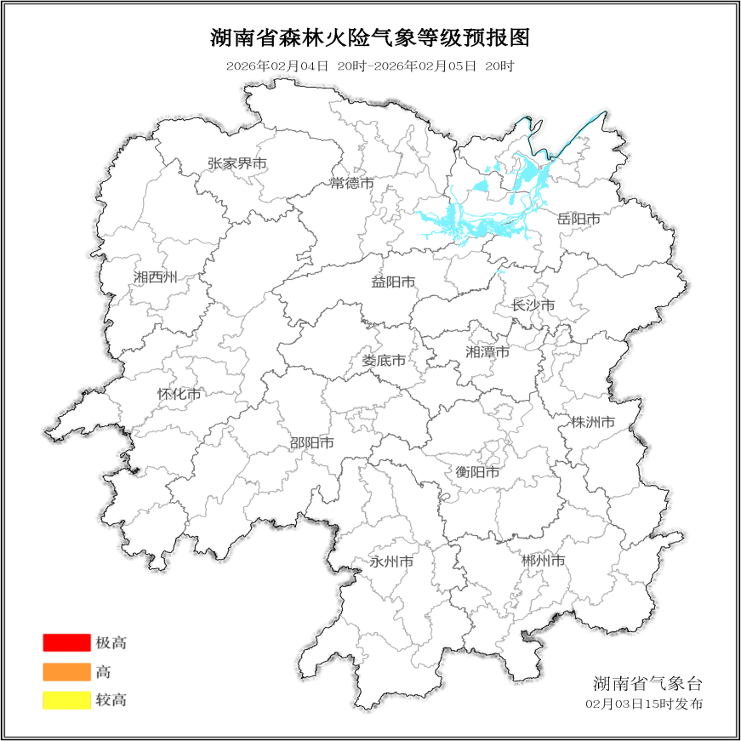

图2 湖南森林火险气象等级预报（2月5日）
6日，全省大部分地区森林火险气象等级较低。（图3)
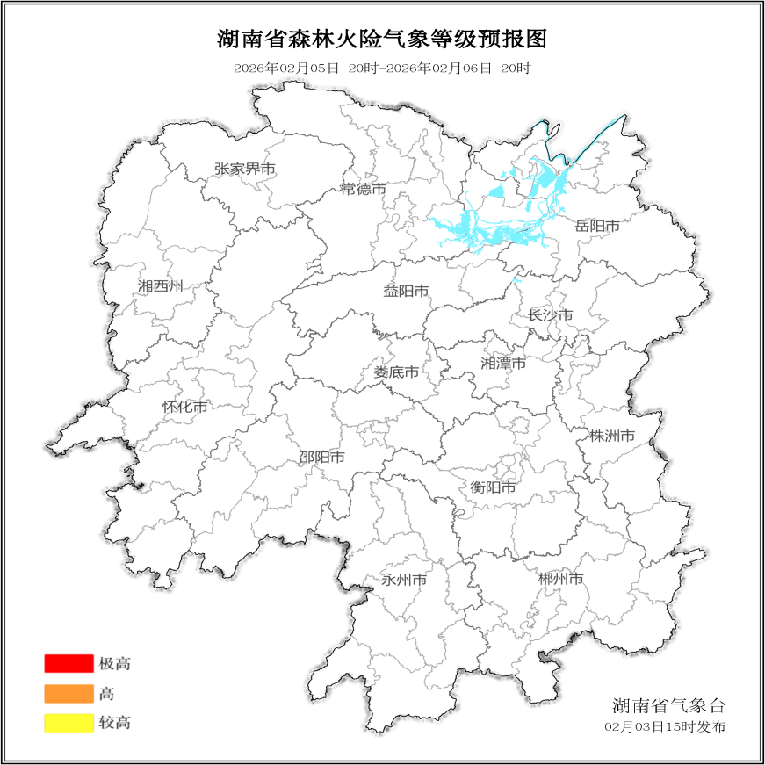

图3 湖南森林火险气象等级预报（2月6日）

三、关注与建议
未来三天，全省大部分地区森林火险气象等级较低。

湖南省气象台

